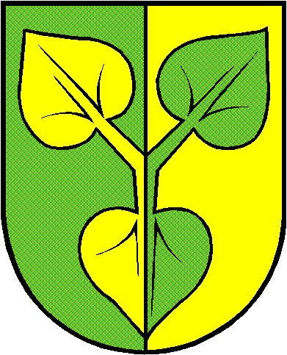 MĚSTSKÁ ČÁST PRAHA - KŘESLICE

Úřad městské části tel.: 267 711 142, 267 711 826

Štychova 2, 104 00 Praha 10 e-mail: info@kreslice.cz

Datum: 2.7.2015
Č.j.: 245 / 2015

Věc: Poskytnutí informace dle zákona č. 106/1999 Sb., o svobodném přístupu k informacím, ve znění pozdějších předpisů

K Vašemu dotazu z 19.6.2015 sdělujeme, že na úřadě Městské části Praha-Křeslice nejsou zaměstnáni (tedy ani placeni) úředníci na pozici tajemník ani vedoucí odboru. Tímto považujeme Vaši žádost za vyřízenou.

S pozdravem

Martin Trefný
starosta

